**РЕСПУБЛИКА ДАГЕСТАН**

**МУНИЦИПАЛЬНОЕ КАЗЕННОЕ ОБЩЕОБРАЗОВАТЕЛЬНОЕ УЧРЕЖДЕНИЕ «МЕГЕБСКАЯ СОШ им. М. Ю. Гамзатова»**

368352, с. Мегеб, Гунибский район e-mail: [vishtaev77@mail.ru](mailto:vishtaev77@mail.ru) тел. 89882022110

В соответствии письмом Министерства Просвещения Российской Федерации №МР-106/02 от 21 ноября 2018 года о проведении тематического урока информатики и мероприятия «Урок Цифры» посвященный Дню информатики в России, МКОУ «Мегебская СОШ» сообщает, что в школе зам.директором по ИКТ были проведены следующие мероприятия .

|  |  |  |  |  |
| --- | --- | --- | --- | --- |
| **Мероприятие** | | **Дата проведения** | | **Ответственный** |
| *Классные часы «Что такое цифровая экономика?»*  *5-11классы* | | *3.12.2018* | | *зам.директора по ИКТ,*  *классные руководители.* |
| *Классные часы «Что мы будем делать на Уроке цифры?».1-4классы.* | | *3.12.2018* | | *зам.директора по ИКТ,*  *классоводы.* |
| *Брейн-ринг «Урок цифры»1-4классы.* | | *4.12.2018* | | *зам.директора по ИКТ* |
| *Брейн-ринг «Урок цифры» 5-7классы.* | | *5.12.2018* | | *зам.директора по ИКТ* |
| *Брейн-ринг «Урок цифры» 8-11классы.* | *6.12.2018* | | *зам.директора по ИКТ* | |
| *Подведение итогов, награждение победителей и призеров по брейн -рингу «Урок цифры».* | *7.12.2018* | | *зам.директора по ИКТ* | |

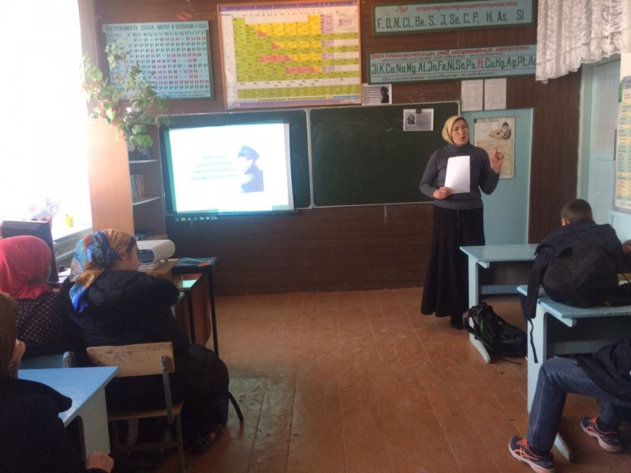

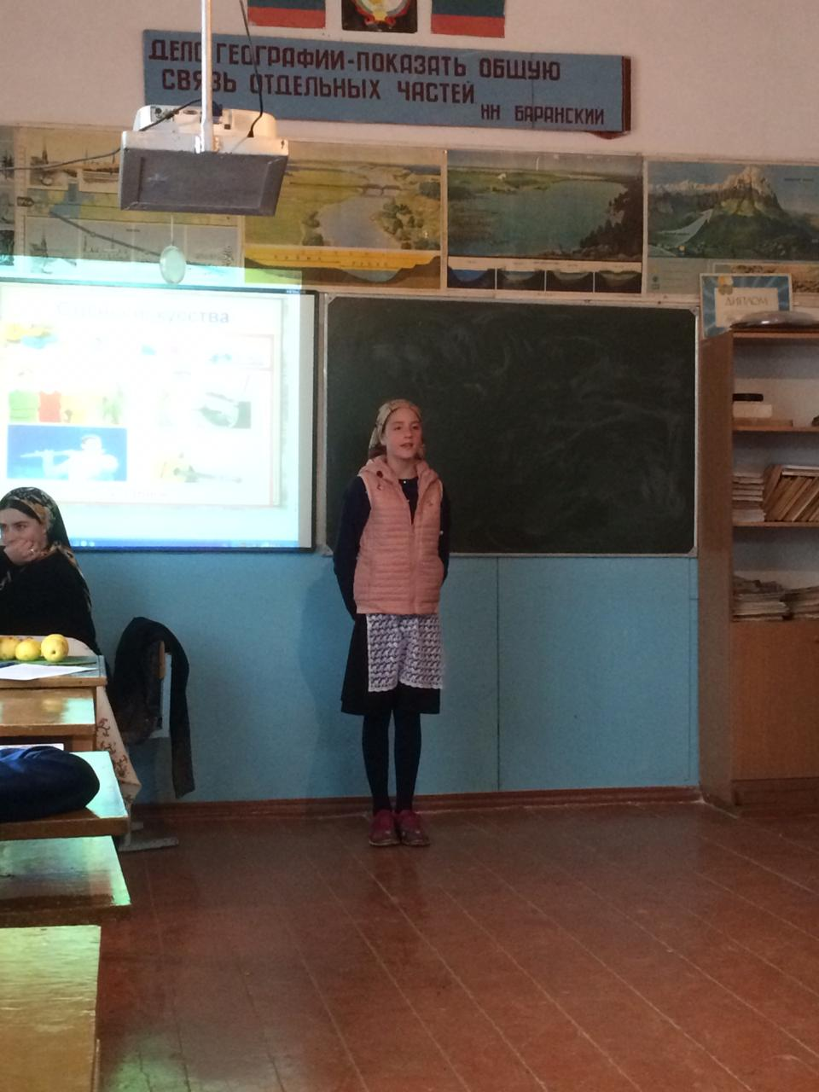

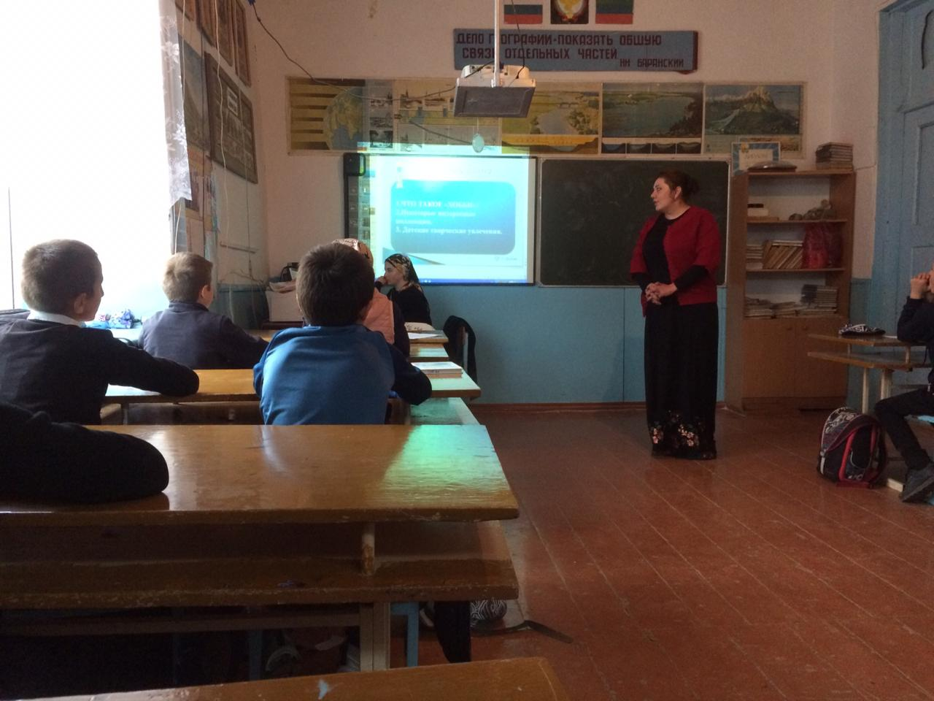

Цели и методы проведения «Урока цифры»

«Урок цифры» ставит перед собой следующие **цели**:

1. **Развитие цифровой грамотности.** Технологии разнообразны,но ихобъединяет общий язык и способ мышления, связанный с пониманием алгоритмов. «Урок цифры» с помощью онлайн-тренажера позволяет обучающимся получить уникальный опыт создания программного кода.
2. **Развитие навыков командной работы.** Программирование–важная,

но не единственная цель проведения урока. XXI век называют «веком командной работы»: лавинообразный рост объемов информации и глубокая интеграция областей научного знания требуют кооперации, продуктивного взаимодействия людей из разных предметных областей. Над созданием каждого продукта в сфере информационных технологий трудятся команды, куда могут входить не только программисты, но и специалисты из самых разных областей: врачи, ученые, таксисты, психологи, игротехнологи, дизайнеры, художники, представители власти и др. «Урок цифры» позволяет продемонстрировать **преимущества**

**продуктивной коммуникации** учеников,способствоватьформированию навыков их работы в команде.

1. **Ранняя профориентация.** Для успеха нынешних учеников в ихдальнейшей профессиональной жизни важно как можно раньше задумываться о будущей сфере деятельности с учетом актуальных трендов на рынке труда. Профессиональное самоопределение может стать побудительным мотивом для более глубокого погружения в те предметные области, которые связаны с будущей профессией. Таким образом, «Урок цифры» косвенно влияет на повышение интереса учащихся к информатике, математике и физике.

Основными **принципами** проведения «Урока цифры» являются:

* реализация системно-деятельностного подхода;
* достижимость образовательных целей и результатов;
* признание обучающегося субъектом образовательной деятельности;
* применение креативных технологий деятельностного типа и командного взаимодействия;

● использование дидактического потенциала информационных технологий.

Принципы проведения урока, включая использование игрового компонента, соответствуют Федеральному государственному образовательному стандарту основного общего образования и способствуют достижению обозначенных там образовательных результатов.

Так, опыт работы в команде способствует освоению целого ряда коммуникативных универсальных учебных действий. Содержание и рекомендуемые техники игры формируют навыки:

* определять возможные роли в совместной деятельности;
* играть определенную роль в совместной деятельности;
* принимать позицию собеседника, понимая позицию другого, различать в его речи: мнение (точку зрения), доказательство (аргументы), факты;, гипотезы;
* определять свои действия и действия партнера как способствующие или препятствующие продуктивной коммуникации;
* строить позитивные отношения в процессе коммуникации;
* корректно и аргументированно отстаивать свою точку зрения, в дискуссии уметь выдвинуть аргументы и контраргументы;
* критически относиться к собственному мнению, с достоинством признавать ошибочность своего мнения (если оно таково) и корректировать его;
* предлагать альтернативное решение в конфликтной ситуации;
* выделять общую точку зрения в дискуссии;
* договариваться о правилах и вопросах для обсуждения в соответствии с поставленной перед группой задачей;
* организовывать продуктивное взаимодействие в группе (определять общие цели, распределять роли, договариваться друг с другом и т. д.);
* устранять в рамках диалога разрывы в коммуникации, обусловленные непониманием/неприятием со стороны собеседника задачи, формы или содержания диалога и др.

Таким образом, за счет синергетического подхода использования игровых технологий деятельностного типа, проведения профориентационных проб, направленных на формирование навыков работы в команде, знакомства

обучающихся с предметным полем программирования достигается педагогический эффект - **повышение интереса школьников к информатике и** **сфере информационных технологий** (рис. 1).

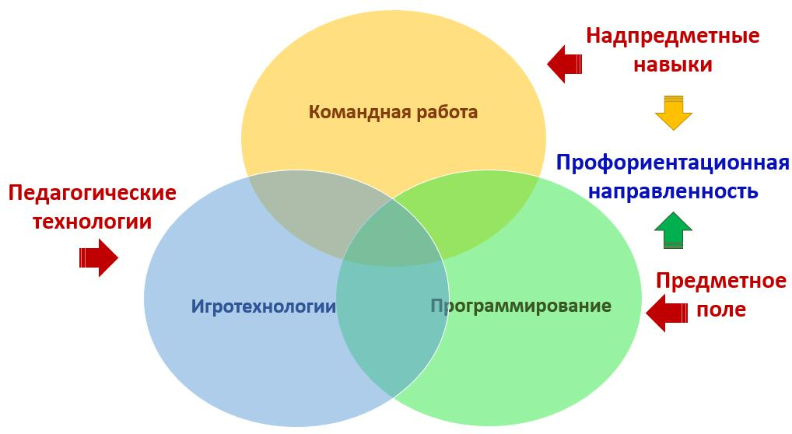

Рис. 1. Ключевые идеи «Урока цифры»

1. Структура урока. Особенности его проведения в зависимости от возраста учеников / класса

«Урок цифры» - насыщенное и динамичное мероприятие. Рекомендуемая структура урока включает следующие этапы:

1. Вводная часть: общий рассказ учителя о том, что, как и зачем будет происходить на уроке, а также демонстрация сайта «Урока цифры» (~3 минуты);
2. Разбивка на команды и постановка задач по анализу учебного видеоролика (~5 минут);
3. Просмотр учебного видеоролика и ответы команд на вопросы по нему (~19 минут);
4. практическая работа по программированию с тренажером на сайте акции

(~15 минут).

1. Подведение итогов урока (~3 минуты).

Данная структура едина для учеников всех возрастов / классов; различия касаются заданий к командной работе и уровней сложности онлайн-тренажера. Методикой урока предусмотрена разбивка данных заданий на три уровня, соответствующих 1-4, 5-7 и 8-11 классам. Необходимые детали приведены ниже.

Подготовка к уроку

На этапе подготовки учителю рекомендуется:

* ознакомиться с материалами, интернет-ресурсами, онлайн тренажером и методическими рекомендациями по организации занятий на сайте акции (http://урокцифры.рф);
* заранее посмотреть учебный видеоролик, размещённый на сайте;
* заранее протестировать в компьютерных классах **доступ к сети** **Интернет** для работы с рекомендуемыми интернет-ресурсами,а

также позаботиться о **наличии проекционного и звукового** **оборудования** для работы с видеоматериалами и презентациями;

* определить формат и количество мероприятий в период с 3 по 9 декабря для разных классов: тематический урок, классный час, внеклассное мероприятие, общешкольное мероприятие (серия мероприятий/уроков для разных классов) в зависимости от ресурсов, которыми располагает образовательная организация и учитель(-я);
* составить график посещения компьютерных классов;
* выбрать или составить план проведения каждого мероприятия с опорой на представленные в данном документе сценарии, ресурсы и методические рекомендации;
* отобрать соответствующие ресурсы и обсуждаемые вопросы с учетом возраста и уровня подготовки обучающихся;
* рассказать об акции администрации, коллегам, родителям и заручиться их поддержкой;
* за несколько дней до старта акции развесить в школе объявления и/или афиши с названием и логотипом акции “Урок цифры”;
* организовать волонтерское движение: вдохновить активных учеников старших классов на то, чтобы помочь учителю организовать общешкольное мероприятие и тематические уроки акции для своих одноклассников и обучающихся из младших классов.

* **день старта акции рекомендуется** организовать общешкольноемероприятие, с приглашением членов администрации и ИТ- специалистов, создав атмосферу праздника для обучающихся.

Командная работа и обучающий видеоролик

Основная задача этой части урока – с помощью видеоряда показать ученикам, что мы уже вступаем в эпоху цифровой экономики и активного внедрения прикладных (цифровых) интеллектуальных систем в различные сферы общественной жизни.

Включение обучающего видеоролика в структуру занятия имеет весомый мотивационный эффект за счет трансляции знаний профессионалами – молодыми представителями компаний-лидеров российской ИТ-индустрии. Усилить этот эффект целесообразно за счёт использования методов командной работы учениками для анализа содержания видеоматериала.

**Ход проведения этой части урока:**

1. **Разбивка на команды**

Перед началом разделите учеников любым быстрым способом на небольшие команды по 4-6 человек, желательно поровну.

1. **Постановка вопроса**

Учитель ставит командам задачу: в ходе просмотра видеоролика сформировать общие ответы команды на вопросы, приведенные в Таблице 1 ниже, а также в Приложении 1, а по окончании видеоролика презентовать свои ответы классу. Целью работы команды на следующих этапах будет являться сформировать осмысленное мнение по поводу темы урока, которая раскрывается в содержании видеоролика.

Примерные вопросы учащимся, рекомендованные для проведения данной активности в зависимости от класса, представлены в таблице ниже **(см.** **также** **Приложение 1 с вопросами на слайдах для демонстрации в классе)**:

Таблица 1. Примерный перечень вопросов для работы команд в зависимости от класса

|  |  |  |  |  |  |  |  |
| --- | --- | --- | --- | --- | --- | --- | --- |
| **Возрастная** |  | **Цель просмотра** | | |  |  | **Вопросы для учащихся** |
| **категория** |  | **видеоролика** | |  |  |  |  |
|  |  | |  | |  |  |  |
| 1 – 4 класс | Знакомство | | учащихся | | с | 1. | Какие новые слова вы услышали? |
|  | терминологией в | | | сфере | | 2. | Дайте короткое определение каждому |
|  | информационных | | |  |  | слову. | |
|  | технологий | |  |  |  | 3. | Зачем нужно знать и понимать новые |
|  |  |  |  |  |  | технологии? | |
|  |  | |  | |  |  |  |
| 5 – 7 класс | Погружение | | учащихся | | в | 1. | Какие озвученные технологии вам |
|  | терминологию и подходы | | | | | знакомы? Дайте короткое определение тем | |
|  | в | современной | | сфере | | технологиям, о которых вы услышали | |
|  | информационных | | |  |  | впервые. | |
|  | технологий | |  |  |  | 2. | Что важно знать и уметь, чтобы |
|  |  |  |  |  |  | реализовывать технологичные проекты? | |
|  |  | |  | |  |  |  |
| 8 – 11 класс | Погружение | | учащихся | | в | 1. | Какие озвученные технологии вам |
|  | терминологию и подходы | | | | | знакомы? Дайте короткое определение тем | |
|  | в | современную | | сферу | | технологиям, о которых вы услышали | |
|  | информационных | | |  |  | впервые. | |
|  | технологий. | |  |  |  | 2. | В чем важно разбираться и что понимать, |
|  |  |  |  |  |  | чтобы реализовывать технологичные | |
|  |  |  |  |  |  | проекты и быть успешным в будущем? | |
|  |  |  |  |  |  | 3. | Как на ваш взгляд может выглядеть |
|  |  |  |  |  |  | будущее, в котором используются новые | |
|  |  |  |  |  |  | технологии? | |
|  |  |  |  |  |  |  |  |

1. **Просмотр обучающего видеоролика**

Команды смотрят видеоролик, делая пометки, которые в дальнейшем помогут получить ответы на вопросы, а также проводя экспресс-обсуждение внутри команд по ходу ролика.

20-минутный ролик с представителями компаний 1С, Сбербанк, Кодвардс, Яндекс, Лаборатория Касперского и Mail.Ru Group поможет учителю на этом этапе сохранить содержательную линию акции, а также познакомить обучающихся со следующими понятиями и вопросами ИТ-индустрии:

* “аджайл” (современные методы управления проектами в компании и организации командной работы: как организован труд команд специалистов

ИТ-компаний, чтобы создавать востребованные ИТ-продукты и технологии?);

* искусственный интеллект (Что это такое? Он вообще существует? Какая от него польза?);
* нейросети (Что это такое? Чем отличаются от искуственного интеллекта? Как до этого додумались программисты?);
* большие данные (Что это такое? Как их собирают соцсети? Как можно научиться управлять огромным объемом данных и кто этим занимается?);
* опасности в интернете и технологиях (Их больше, чем вы думаете!);
* программирование (Почему ему надо обучаться и с чего начать?)

Эмоциональному восприятию содержания ролика способствует выбранный организаторами акции формат с использованием переозвученных фрагментов из хорошо знакомой обучающимся серии мультфильмов “Три богатыря”, созданных анимационной студией “Мельница”.

**Успешность проведения данной части урока определяется обсуждением тем и понятий, освещаемых в видеоролике, и проведением ситуативной рефлексии.**

**Для справки:**

*Цель ситуативной рефлексии - обеспечить непосредственную включенность школьников в проблему исследования и ее информационное поле, осмысление информации, ключевых установок, озвученных в ролике, соотнесение их с общественными реалиями и личным жизненным опытом.*

1. Обсуждение ответов и резюмирование

После просмотра видео команды дают ответы на поставленные вопросы, озвучивая выводы из обучающего видеоролика. Можно провести неформальное «соревнование», предложив ученикам проголосовать аплодисментами за лучшие ответы (исключая ответы своей команды).

Завершающая часть обучающего видеоролика посвящена работе в онлайн-тренажере и позволяет сделать логический переход к следующей части урока.

Организация практической работы с онлайн-тренажером «Урок цифры»

Практическую часть урока учителю предлагается провести с использованием онлайн-тренажера по программированию, доступного для работы в онлайн режиме на странице акции.

**На работу в онлайн-тренажере целесообразно отвести 15-20 минут.**

Для организации и проведения в классе практической работы с тренажером **необходимо** обеспечить всех обучающихся рабочим местом,включающимкомпьютер с выходом в интернет и доступом на сайт «Урока цифры».

**Для справки:**

*Тренажер разработан российской компанией “Кодвардс” специально для проведения “Урока цифры”. Тренажер не требует установки ПО, его можно запустить с любого компьютера или мобильного устройства, имеющего любой современный браузер и подключенного к сети Интернет. В основе тренажера лежит (визуально-текстовый) редактор кода, с помощью которого школьники могут создавать программный код, даже не имея опыта в программировании.*

*По сюжету тренажера главный герой (обучающийся) прибывает в подводную лабораторию, где ему предстоит занять место программиста в команде ученых-исследователей дна океана. Команда ведет исследование флоры и фауны для строительства подводной электростанции. Обучающемуся предстоит решать различные задачи ученых, программируя маршрут и поведение беспилотного робота-батискафа. В процессе работы случается подводное землетрясение, которое перекрывает путь робота назад (к лаборатории) и ставит под угрозу завершение проекта. Кроме того, землетрясение блокирует двери лаборатории, и все сотрудники станции остаются запертыми в своих кабинетах.*

*Используя интеллектуальный потенциал всех героев команды подводной лаборатории, обучающемуся предстоит вернуть робота на станцию, разблокировать запертые кабинеты и спасти общий проект от провала.*

*Чтобы выполнить задание и пройти уровень, игроку необходимо составить программный код из команд, которые представлены в виде кнопок в правой нижней части экрана. Продвинутым обучающимся доступен формат текстового редактора кода, когда программа в тренажере может быть набрана при помощи клавиатуры, моделируя ситуацию работы профессионального программиста.*

*По завершении времени, отведенного на работу с тренажером, школьники переходят на экран завершения, где увидят благодарность за участие в “Уроке цифры» и предложение распечатать/загрузить свой электронный сертификат участника.*

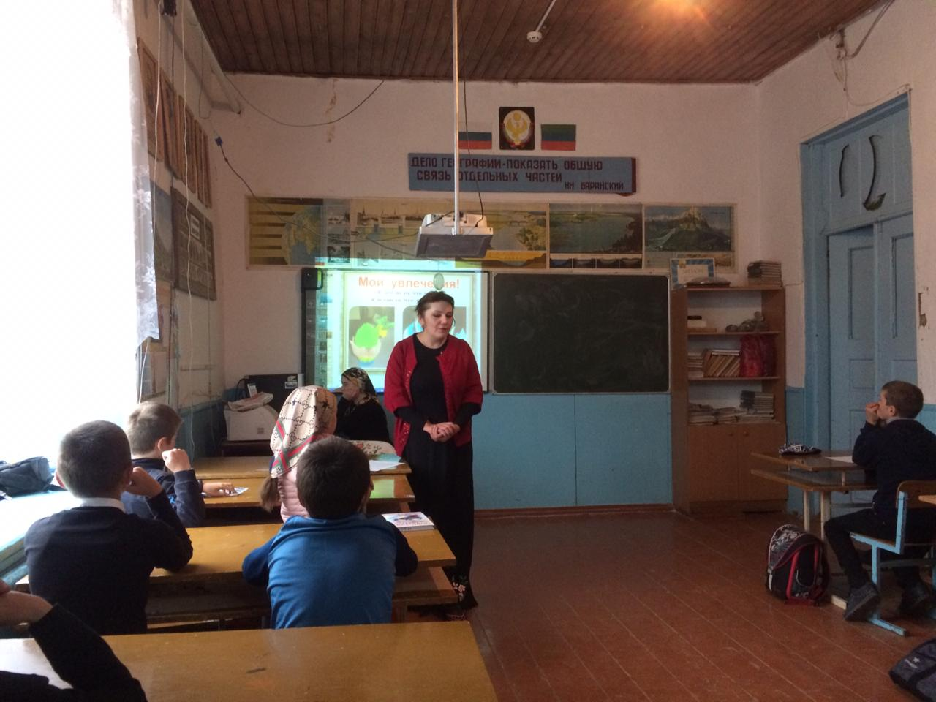

**Основные цели** данной части урока заключаются в пропедевтике базовыхпонятий программирования, а также в получении обучающимися позитивного практического опыта в данной сфере, в развитии алгоритмического и объектного стиля мышления, формировании мотивации к изучению программирования посредством включения в практическую деятельность.

Тренажер предлагает учителю возможность в увлекательной форме показать основные принципы визуального объектно-ориентированного программирования и закрепить их на практике, дав школьникам представление о том, как осуществляется написание компьютерных программ, определяющих функционал и поведение управляемых в игре объектов, а также какая логика и работа стоит за красивыми картинками и действиями персонажей игры.

Работа с тренажером способствует формированию следующих универсальных умений обучающихся:

* находить ответы на вопросы, используя предыдущий опыт и информацию, полученную от учителя и самостоятельно;
* обрабатывать полученную информацию;
* преобразовывать информацию из одной формы в другую: понимать суть текстового задания и писать программный код;
* устанавливать аналогии, производить операции сравнения и классификации;
* понимать функции и логику управления объектами игрового мира и применять свои знания о них;

● устанавливать причинно-следственные связи и строить логические

рассуждения;

* составлять план действий и определять методы решения задач, находить оптимальный путь их решения.

Все задания и сюжетные формулировки в тренажере имеют определенную структуру и поддерживают *сквозную тему и идею* *«Урока цифры»,* *создавая* *игровые ситуации при которых обучающиеся могут видеть важность командной работы и программирования*.Каждый интерактивный блок(уровень)онлайн-тренажера имеет определенное методическое значение и ориентирован на развитие кругозора, навыков программирования, самообразования, творчества, познавательной и личностной рефлексии обучающихся.

Выполняя задания тренажера, обучающийся **самостоятельно** осваивает основные понятия, определенные подходы к программированию, виды деятельности и возможности системы.

Все задания тренажера построены по принципу дидактической спирали:

* + первоначальное знакомство школьников с определенными понятиями (характеристиками, свойствами объектов и т.п.) или видами деятельности через выполнение конкретных практических заданий;
* более подробное изучение понятий и объектов с включением некоторых новых функций и свойств.

**Выбор сценария работы в зависимости от класса/возраста**

При входе на приветственный экран тренажера обучающемуся предлагается на выбор одна из трех траекторий различного уровня сложности, в зависимости от возраста / класса. Каждая из траекторий представляет собой 10 заданий, объединенных общим сюжетом и игровой механикой (рис. 2).

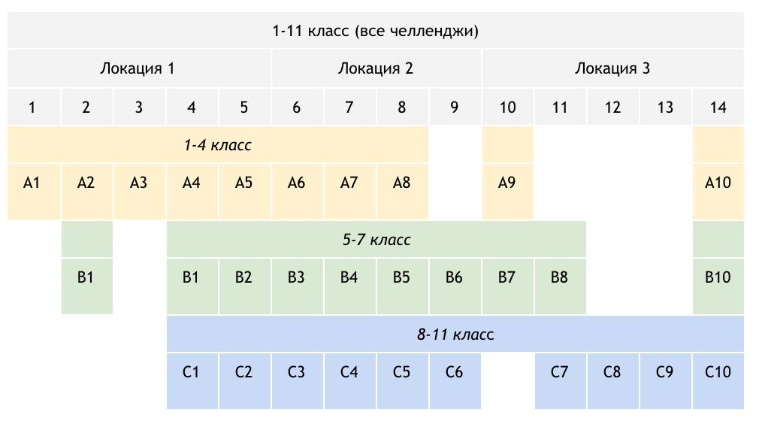

Рис. 2. Схема траекторий онлайн-тренажера в зависимости от класса / возраста

**Алгоритм начала работы обучающегося с тренажером на уроке:**

1. зайти на главную страницу сайта акции;
2. выбрать картинку/кнопку с тренажером и кликнуть по ней;
3. заполнить короткую анонимную анкету;

1. выбрать в появившемся на экране меню траекторию (уровень сложности), соответствующую своему возрасту (классу);
2. перейти к выполнению заданий.

**Чтобы данный этап прошел быстро, учителю рекомендуется заранее,**

**до начала урока** (особенно при работе с младшими классами)открыть страницусайта акции на компьютерах обучающихся и продемонстрировать на экране с помощью мультимедийного проектора как запустить тренажер.

**Также на этом этапе** учителю рекомендуется повторить с классом правила

* элементы написания программы в тренажере (особенно для младших школьников). Для удобства учителя и обучающихся данное правило может быть выведено на слайде или записано на доске, и выражено следующим образом:

**ПРОГРАММА = СИСТЕМА КОМАНД**

а именно

**КТО** (управляемый нами объект)

* + - **ЧТО** (должен сделать/ехать/поворачиваться)
      * **КАК** (сколько шагов/в какую сторону/и т.д.)
  + **начале работы с тренажером важно обратить внимание школьников на то, что:**
* они сразу видят список всех заданий (уровней), могут свободно переключаться между ними, повторять их, пропускать или возвращаться к ним по своему усмотрению, т.е. строить свой индивидуальный образовательный маршрут, выбирать задания, соответствующие их способностям и темпу решения;
* в начале каждого уровня появляется окно с формулировкой задачи (условием), которое можно развернуть и прочитать в любой момент выполнения задания;
* по окончании урока и получении сертификата школьникам необходимо нажать в правом верхнем углу экрана на кнопку “Выход” и вернуться на главную страницу сайта - пока обучающийся работает с тренажером, его решения сохраняются, но как только будет осуществлен переход на главную страницу, все решения сбросятся, и следующая группа учеников сможет проходить тренажер с чистого листа. О

**Чтобы работа с онлайн тренажером на уроке прошла успешно, учителю рекомендуется:**

* Скачать для себя, распечатать и использовать на данном этапе **Приложение 2** с инструкциями и описанием заданий тренажера для каждойобразовательной траектории, а также выполнить все задания тренажера до начала проведения урока и перейти на заключительную страницу тренажера с поздравлениями и сертификатом, чтобы понимать, что именно обучающиеся увидят, когда выполнят все задания. Этот опыт необходим для того, чтобы избежать ситуации, когда учитель не сможет помочь школьникам, идущим самостоятельно по индивидуальному маршруту.
* На этапе подготовки заручиться поддержкой школьного системного администратора, т.к. при возникновении проблем с подключением к интернету в ходе урока, скорее всего, оперативно сможет помочь только он.
* Помнить, что учитель, если обучение происходит в классе, выполняет при этом функции фасилитатора.

**Для справки:**

*Фасилитатор – преподаватель, помогающий освоить курс (от англ. to facilitate – способствовать, содействовать, продвигать). Фасилитатор (от лат. facilis – лёгкий, удобный) – это человек, обеспечивающий успешную групповую коммуникацию. Обеспечивая соблюдение правил встречи, ее процедуры и регламента, фасилитатор позволяет ее участникам сконцентрироваться на целях и содержании встречи.*

Учитель может работать индивидуально, но, как показывает практика, эффективной формой работы является проведение занятий с ассистентом (которым, например, может выступать коллега, студент-волонтер или старшеклассник). В этом случае педагог осуществляет ведущую роль (объясняет, демонстрирует, задает темп, определяет задание и т.п.), а ассистент - выполняет «обеспечивающую» функцию (оперативно реагирует на возникшие у обучающихся сложности, направляет их деятельность при выполнении заданий, но не подсказывает). При наличии такого партнера учителю необходимо заранее спланировать с ассистентом действия и распределить обязанности.

16

* Перед началом работы с тренажером договориться с классом о следующих правилах работы с тренажером (в случае если у кого-либо возникли проблемы с решением):
  1. *“Прочитай условие и попробуй еще раз”.*
  2. *«Спроси трех человек, а затем меня», - т.е. сначала нужно спросить трех одноклассников, и если они не смогут помочь, тогда спросить учителя.*
  3. *“Сильные” помогают “слабым” (помогают, но не подсказывают).*

**Директор школы: Виштаев М. М.**